Hướng dẫn Cấp quyền truy cập Báo cáo Phân loại nợ

Tài liệu này sử dụng cho các hệ thống sau:
- Báo cáo Phân loại nợ: https://baocaopln.cbbank.vn

Các nhóm quyền trên hệ thống:
ROLE Quyền | Đối tượng áp dụng
Xem báo cáo | Dùng cho thanh toán viên phòng Quản lý nợ
Xem báo cáo toàn ngành | Dùng cho kiểm soát viên phòng Quản lý nợ
Admin | User quản trị hệ thống

Các nguyên tắc thực hiện:
- IT TSC cấp quyền user toàn hệ thống
- Hệ thống dùng user local
Các bước cấp quyền:
- Truy cập ứng dụng qua đường link: https://baocaopln.cbbank.vn/CrPLNQT

- Vào menu “Quản trị hệ thống => Quản lý người dùng => Danh sách”
- Vào menu “Quản trị hệ thống => Quản lý người dùng => Tạo mới”

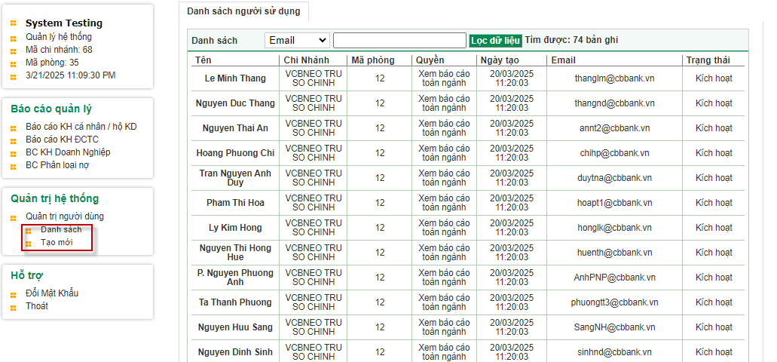

Thêm mới user:
Nhập đủ các thông tin sau:
- Email
- Tên đầy đủ
- Chi nhánh
- Mã phòng
- Quyền
- Trạng thái
- Tên truy cập: hệ thống tự sinh theo Email
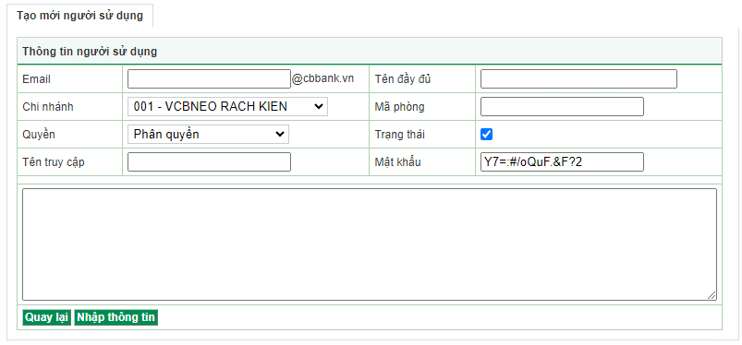
Sửa user:
Vào menu “Quản trị hệ thống => Quản lý người dùng => Danh sách”
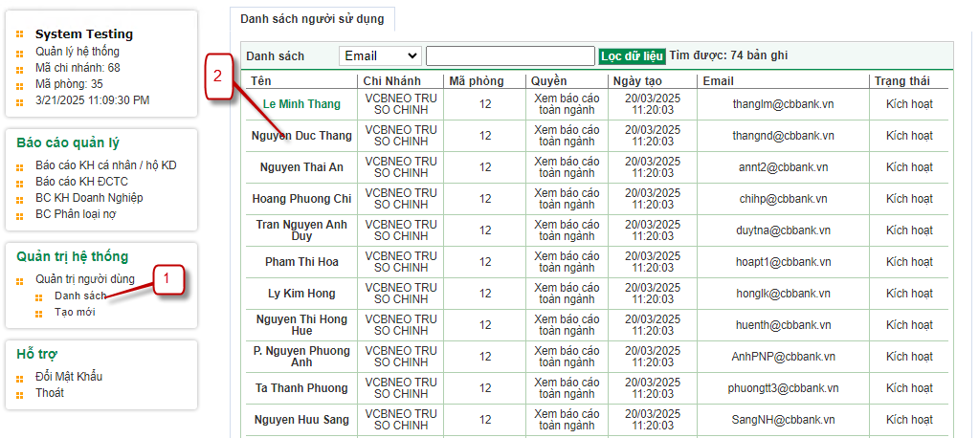

Lọc dữ liệu => Click tên user cần chỉnh sửa
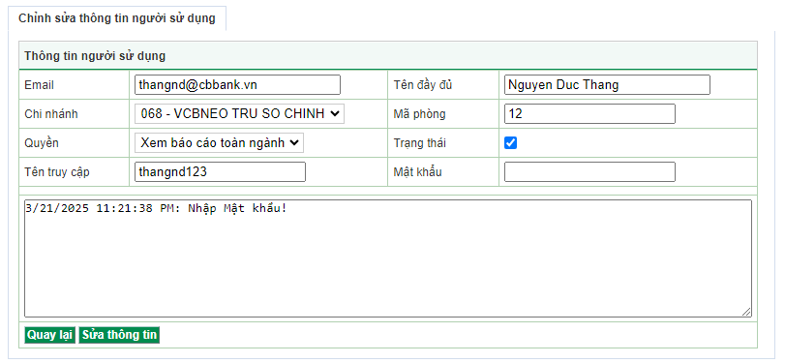

Có thể sửa tất cả các thông tin trong hình
Khóa user:
Vào chỉnh sửa user, chỉnh sửa “Trạng thái”
Mở khóa user:
Vào chỉnh sửa user, chỉnh sửa trạng thái bản ghi về “Hoạt động”.

Hướng dẫn Xuất danh sách user Báo cáo phân loại nợ

- Login vào Databse quản lý user với các thông tin như bên dưới:
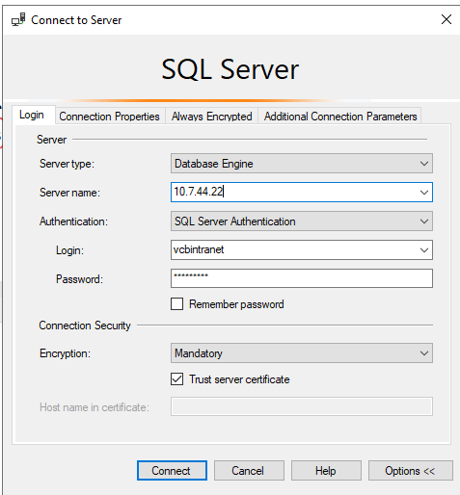
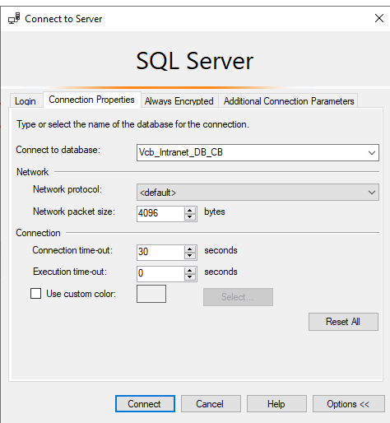
- Chạy lệnh sau để xuất danh sách user
Select
a.UName,
a.FullName,
a.Email,
a.Department,
b.Name Branch_name,
c.Ten Permission,
c.Application,
a.CreateTime,
case
when a.Status =1 then N'Kích hoạt'
when a.Status =0 then N'Tạm khóa'
end 'Status'
from [dbo].[IntranetUsers] a
left join Branchs b on (a.BranchID = b.ID)
left join (select * from PermissionMapping where permission <> '0') c
on (c.FunctionAccess = a.FunctionAccess and c.Permission=a.Permission)
where 1=1
and c.Application = 'CrPLN'
*********************************THE END*************************************

